P-01 Subredes sin solapamiento
Objetivo: demostrar que cada interfaz tiene la IP y la red que calculamos con VLSM.
_{DSW1-SEDE}
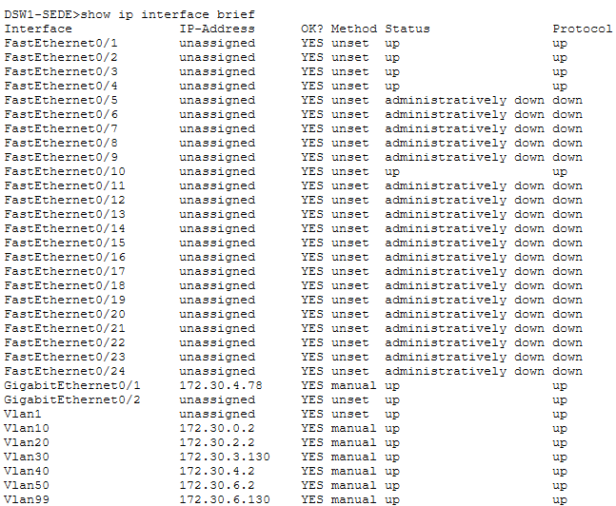
DSW2-SEDE
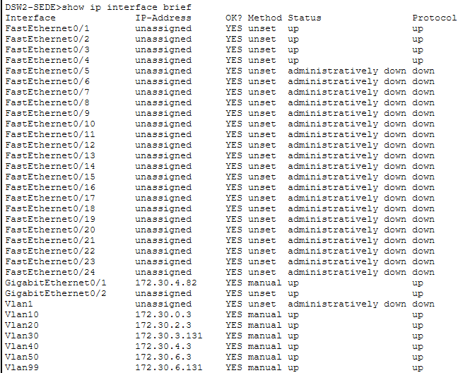
Todas las SVIs tienen la IP de su subred VLSM; ninguna red se repite.
Análisis: cada departamento tiene su propio rango sin chocar con otro porque las subredes se asignaron de mayor a menor (VLSM). DSW1 y DSW2 usan la misma red en cada VLAN con direcciones distintas (.2 y .3), lo que deja libre la dirección virtual para HSRP.

P-02 Enlaces /30 (FLSM)
Objetivo: demostrar que los enlaces punto a punto usan bloques fijos de 4 direcciones.
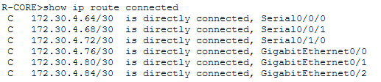
6 redes /30 conectadas, de 172.30.4.64 a 172.30.4.84, salto de 4 en 4.
Análisis: un /30 deja exactamente 2 IP útiles, una por extremo, sin desperdiciar direcciones. Las 6 redes consecutivas (de 4 en 4) confirman que los enlaces punto a punto usan bloques fijos (FLSM), a diferencia de las LAN, que usan máscaras variables.

P-03 Resumen CIDR
Objetivo: demostrar que el perímetro usa una sola ruta /21 para toda la red interna.
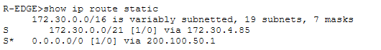
Ruta resumida 172.30.0.0/21 hacia R-CORE y ruta por defecto hacia el ISP.
Análisis: una sola entrada /21 reemplaza 16 rutas internas, porque las 8 redes /24 desde 172.30.0.0 hasta 172.30.7.255 comparten los primeros 21 bits. Con esto R-EDGE mantiene una tabla pequeña: una ruta hacia el interior (vía R-CORE) y una ruta por defecto hacia el ISP.

P-04 Tabla OSPF
Objetivo: demostrar que OSPF conoce todas las redes de la empresa.
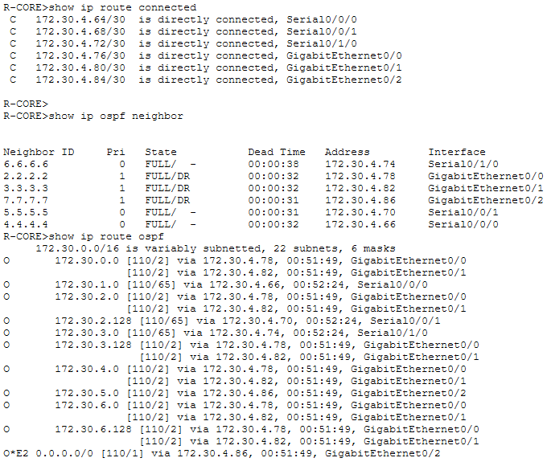
6 vecinos FULL y 10 redes aprendidas por OSPF más la ruta por defecto.
Análisis: OSPF eligió las rutas por costo: las redes de la sede cuestan 2 por los enlaces Gigabit y las de las sucursales 65 por el serial lento. Las redes de la sede aparecen dos veces (por DSW1 y DSW2) porque hay balanceo de carga entre rutas de igual costo. Los 6 vecinos en FULL confirman que toda la topología intercambió su información.

P-05 Comunicación entre VLANs de la sede
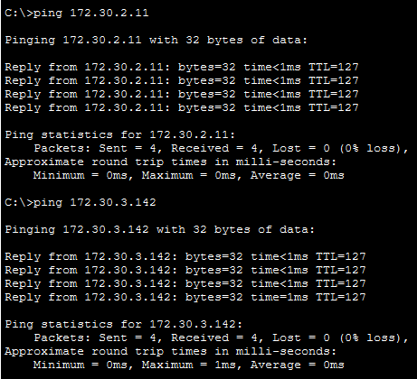
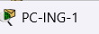

número de respuestas y TTL.
Análisis: el ping funciona porque DSW1 enruta entre las VLAN de Ingeniería, Administrativo y Finanzas. El TTL baja de 128 a 127 porque el paquete pasó por un solo equipo de capa 3 (DSW1), y las respuestas llegaron sin pérdida (4 de 4 en cada destino).

P-06 Sede hacia las sucursales
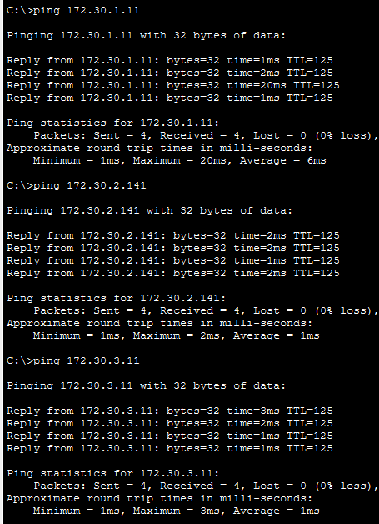

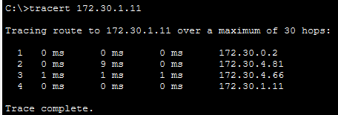
Respuestas, TTL y los saltos.
Análisis: el tráfico sube por la jerarquía (distribución y núcleo) y baja a la sucursal por el enlace serial. El TTL de 125 indica que el paquete cruzó tres equipos de capa 3 (DSW1, R-CORE y el router de la sucursal), y el tracert confirma el camino de 4 saltos hasta PC-NORTE-1.

P-07 Entre sucursales

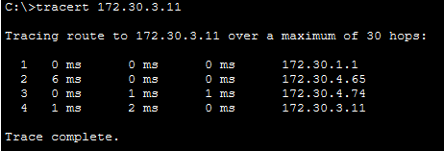
Los saltos.
Análisis: las sucursales se comunican pasando por el núcleo (topología en estrella WAN): el tráfico de Norte a Occidente sube a R-CORE y baja por el otro enlace serial, sin una conexión directa entre ellas.

P-08 Ping extendido
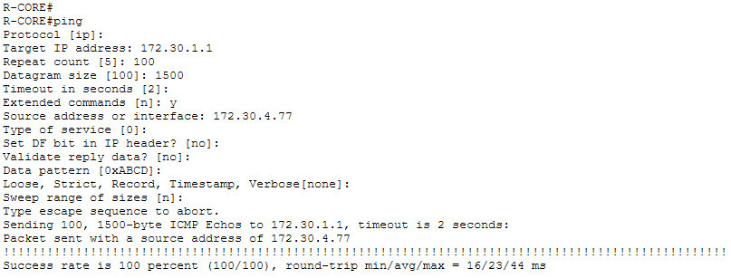
El porcentaje y los tiempos.
Análisis: el enlace serial aguanta paquetes grandes (1500 bytes) sin pérdida (100 de 100), aunque con más latencia que la LAN: 23 ms promedio y hasta 44 ms, frente a menos de 1 ms dentro de la sede.

P-09 Salida a Internet con NAT

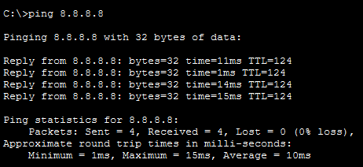
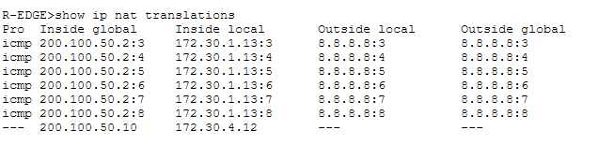

La traducción observada.
Análisis: PAT permite que todas las PC salgan con una sola IP pública (200.100.50.2), diferenciándolas por el identificador de cada paquete. La traducción estática 200.100.50.10 = 172.30.4.12 publica el servidor web hacia Internet.

P-10 Redundancia HSRP
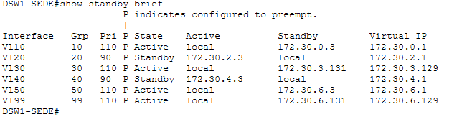
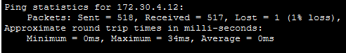

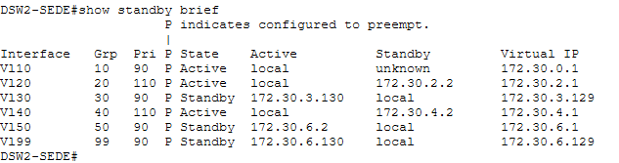
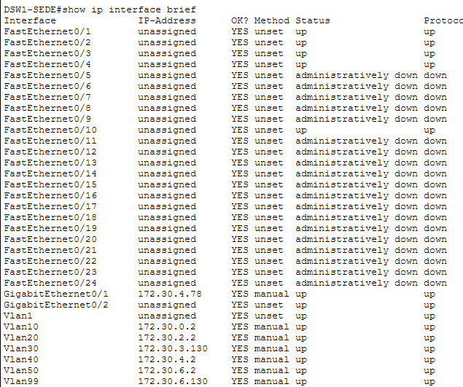

Al apagar la interfaz Vlan10 en DSW1 se perdió 1 paquete en el ping continuo desde PC-ING-1 hacia 172.30.4.12, y luego volvió a responder. DSW2 pasó a estado Active en Vl10 con la IP virtual 172.30.0.1. Después se restauró DSW1 con no shutdown.
Análisis:
HSRP mantiene la misma puerta de enlace virtual 172.30.0.1, por lo que el cambio de switch fue casi transparente para las PC: de 518 paquetes enviados solo se perdió 1 (1 %) mientras DSW2 tomó el control de la VLAN 10. Esto coincide con lo esperado (1 a 3 paquetes). Al restaurar DSW1 con no shutdown la red volvió a su estado normal.
3. línea base de desempeño

3.1 Latencia, jitter y pérdida
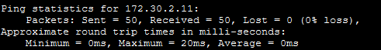
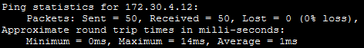
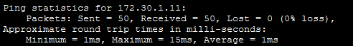
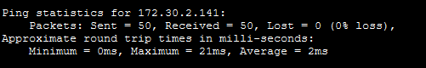
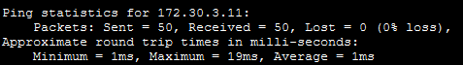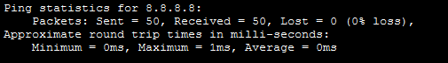

Destino | IP | Respuestas | Mín (ms) | Máx (ms) | Prom (ms) | Jitter (ms) | Pérdida (%)
PC-ADM-1 | 172.30.2.11 | 50 de 50 | 0 | 20 | 0 | 10 | 0
SRV-WEB | 172.30.4.12 | 50 de 50 | 0 | 14 | 1 | 7 | 0
PC-NORTE-1 | 172.30.1.11 | 50 de 50 | 1 | 15 | 1 | 7 | 0
PC-SUR-1 | 172.30.2.141 | 50 de 50 | 0 | 21 | 2 | 10.5 | 0
PC-OCC-1 | 172.30.3.11 | 50 de 50 | 1 | 19 | 1 | 9 | 0
Internet | 8.8.8.8 | 50 de 50 | 0 | 1 | 0 | 0.5 | 0
Destino | Máx (ms) | Mín (ms) | Cálculo | Jitter (ms)
PC-ADM-1 | 20 | 0 | (20 − 0) ÷ 2 | 10
SRV-WEB | 14 | 0 | (14 − 0) ÷ 2 | 7
PC-NORTE-1 | 15 | 1 | (15 − 1) ÷ 2 | 7
PC-SUR-1 | 21 | 0 | (21 − 0) ÷ 2 | 10.5
PC-OCC-1 | 19 | 1 | (19 − 1) ÷ 2 | 9
Internet (8.8.8.8) | 1 | 0 | (1 − 0) ÷ 2 | 0.5

En esta medición los 6 destinos respondieron 50 de 50 paquetes (0 % de pérdida). La latencia promedio fue de 0 a 1 ms en la sede (PC-ADM-1 y SRV-WEB) y de 1 a 2 ms en las sucursales (Norte, Sur y Occidente), que es la diferencia esperada por el enlace serial. El jitter calculado estuvo entre 7 y 10.5 ms en la red interna, y el destino de Internet (8.8.8.8) mostró el menor (0.5 ms). Los picos máximos de 14 a 21 ms son eventos aislados de la simulación y no reflejan el comportamiento de la mayoría de los paquetes, aunque sí elevan el jitter calculado. Packet Tracer simula los tiempos, por lo que esta línea base sirve para comparar destinos entre sí y no como medida real.

3.2 Throughput con FTP
PC-ING-1
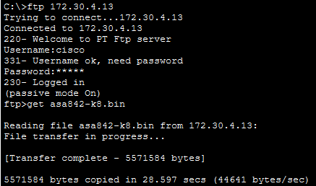
5,571,584 x 8 = 44,572,672 bits
44,572,672, / 28.597 = 1,558,648 bits/s
Throughput = 1,558.6 kbps
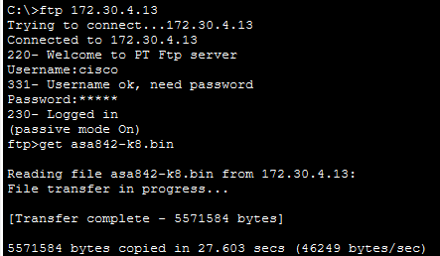
5,571,584 x 8 = 44,572,672 bits
44,572,672, / 27.603 = 1,614,776 bits/s
Throughput = 1,614.8 kbps

Origen | Bytes | Segundos | Bits (bytes × 8) | Bits/s | Throughput (kbps)
PC-ING-1 (LAN) | 5,571,584 | 28.597 | 44,572,672 | 1,558,648 | 1,558.6
PC-NORTE-1 (WAN) | 5,571,584 | 27.603 | 44,572,672 | 1,614,776 | 1,614.8

La transferencia FTP del archivo asa842-k8.bin (5,571,584 bytes) alcanzó un throughput de 1,558.6 kbps desde PC-ING-1 (LAN) y de 1,614.8 kbps desde PC-NORTE-1 (WAN), valores prácticamente iguales (diferencia de 3.6 %). En el ping las sucursales sí mostraron algo más de latencia que la sede (1 a 2 ms frente a 0 a 1 ms), pero Packet Tracer no reproduce en las transferencias FTP la limitación del enlace serial de 64 kbps, y por eso no se observa la caída de throughput esperada en la WAN. Esta línea base sirve para comparar destinos entre sí dentro del simulador y no como medida real de rendimiento. Los valores de la Tabla de throughput se calcularon con la fórmula bytes × 8 ÷ segundos ÷ 1000.

